Прокуратура Самарской области разъясняет: «Правомерно ли изменение размера платы за содержание жилого помещения в связи с началом оказания услуг по обращению с ТКО без моего согласия?»

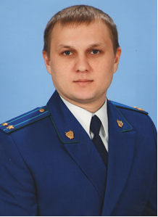

С 1 января 2019 года в связи с заключением соглашения между органом исполнительной власти Самарской области и региональным оператором по обращению с твердыми коммунальными отходами (далее – ТКО), у жителей региона возникла обязанность по внесению платы за услуги оказываемые оператором – поясняет начальник управления по надзору за исполнением федерального законодательства Дмитрий Макаров.
Таким образом, с момента начала оказания услуг региональным оператором по обращению с ТКО, в состав платы за содержание жилого помещения, включается плата за его услуги.
Изменения размера платы за содержание жилого помещения в данном случае, не требуют решения общего собрания собственников помещений в многоквартирном доме. Управляющие компании в срок не позднее 10 дней до начала оказания услуг по обращению с ТКО обязаны известить собственников помещений в многоквартирном доме об изменениях размера платы за содержание жилого помещения и по необходимости предоставить документы, подтверждающие данный факт.
У управляющих компаний в Самарской области обязанность по изменению размера платы за содержание жилого помещения возникла с 1 января 2019 года.

Подраздел: Жилищное право и ЖКХ
05.06.2019

